CURATEUR.TRICE – JEUNES COMMISSAIRES, Les Vitrines

PROJET D’UN CYCLE DE TROIS EXPOSITIONS À BERLIN
JANVIER – DÉCEMBRE 2023

CAHIER DES CHARGES

Date du dépôt de candidatures :  17 août 2022  Annonce des lauréats :  9 septembre 2022 | Dans le cadre du programme JEUNES COMMISSAIRES organisé par l’Institut Français de Berlin et le Bureau des arts plastiques de l’Institut français d’Allemagne (ci-après désignés organisateurs), un.e curateur.ice (ci-après désigné.e partenaire) sera sélectionné.e pour mener le projet d’exposition annuel Les Vitrines de la Maison de France à Berlin de janvier à décembre 2023. Le présent cahier des charges précise les conditions de cette exposition. Tout.e candidat.e posant sa candidature pour le projet d’exposition 2023 déclare avoir lu le présent cahier des charges et en accepter les termes sans condition.
Calendrier | L’édition 2023 du cycle Les Vitrines aura lieu de janvier à décembre 2023. La durée de ce cycle comprend 3 expositions de chacune environ trois mois. Le partenaire s’engage à avoir une présence effective ainsi qu’à être disponible et prévoir les déplacements nécessaires au bon déroulement du projet sur l’ensemble de cette période.  Si le partenaire réside en France et souhaite postuler pour concevoir l’exposition à Berlin dans le cadre de ce programme, les frais de voyage et d’hébergement, ainsi que leur organisation, seront à la charge du partenaire.  Janvier Préparation et montage de l’exposition 1  Février – Avril Date d’ouverture de l’exposition 1  Mai Démontage exposition 1 et Montage exposition 2  Juin – Août Date d’ouverture de l’exposition 2  Septembre Démontage exposition 2 et Montage exposition 3  Octobre – décembre Date d’ouverture de l’exposition 3
Engagements des organisateurs | Les organisateurs assurent la coordination de l’appel à candidatures, la gestion des dossiers reçus, l’organisation des sélections et la communication préalable avec les candidat.e.s et toutes personnes intéressées par le projet.  Les organisateurs s’engagent à être les interlocuteurs privilégiés du partenaire et à l’accompagner dans l’organisation logistique de l’exposition. Dans ce cadre, ils apporteront, dans la limite de leurs possibilités, conseils, accompagnement régulier et soutiens divers. Les organisateurs s’engagent à aider le partenaire à identifier et trouver des mécènes et des professionnel.le.s intéressant.e.s à rencontrer pour le développement de son projet. En fonction du concept d’exposition et des artistes sélectionné.es par le partenaire, ces contacts et réseaux seront précisés et affinés.  La communication des expositions sera assurée sur toute la durée du projet par les organisateurs.
Engagements du partenaire  Budget | Le ou la commissaire sélectionné.e signera une convention avec le bureau des arts plastiques, responsable du versement des cachets.  Le partenaire s’engage à fournir aux organisateurs le justificatif d’une assurance responsabilité civile et d’une couverture européenne d’assurance maladie.  Le partenaire s’engage à se conformer aux règles et indications qui lui seront transmises par les organisateurs concernant l’espace d’exposition mis à sa disposition.  Le partenaire est pleinement responsable de l’organisation et du bon déroulement du projet Les Vitrines, s’appuyant sur l’échange et les recommandations des organisateurs.  Le partenaire s’engage à participer à la mise en place, au cours du projet Les Vitrines, d’une action pédagogique à destination des publics : scolaire ou extra-scolaire. Cette action pourra prendre la forme d’ateliers ou de rencontres. Les contours et destinataires de l’action devront être fixés en lien étroit avec les organisateurs du programme.  Le partenaire s’engage à faire figurer la mention du soutien des organisateurs à chaque fois que les travaux liés au projet seront présentés et/ou évoqués.  Le partenaire transmet régulièrement aux organisateurs des matériaux libres de droits (photos, écrits, croquis, etc.) afin de permettre une communication sur les réseaux sociaux et les sites Internet des partenaires du projet.  D’une manière générale, le partenaire veillera à ce que toutes les opérations impliquant les organisateurs, artistes et professionnels impliqués dans le projet Les Vitrines soient compatibles avec leur organisation et fonctionnement. En se conformant aux règles de l’ordre public et de bonnes mœurs, le partenaire s’engage à veiller à ce que l’exposition n’entraîne aucun préjudice aux organisateurs du projet, d’ordre matériel ou moral.  Le partenaire s’engage à être en accord avec les mécènes choisis par les organisateurs. Le cas échéant, le partenaire sera amené à réaliser une présentation de son projet ou un vernissage en présence des mécènes.  Le partenaire est pleinement responsable de ses actes et s’engage à respecter les lois en vigueur.  Un budget d’environ 20 000 euros (montant à confirmer) est mis à disposition  pour couvrir la totalité des dépenses liées à l’exposition incluant :  - les honoraires du partenaire  - les honoraires, les frais de voyage et de séjour, mais aussi les per diems des artistes français participants dans le cadre des manifestations du projet  - les honoraires pour le ou la graphiste désigné.e par le partenaire  - la documentation photographique  - le transport et l’assurance des œuvres d’art  - les frais techniques, les frais de matériel, les frais de réception,  - les frais de communication et d’impression (frais d’inserts publicitaires, impression de la publication imprimée ...)
Modalités de paiement | Dans le cadre du programme 2023, les organisateurs s’engagent à soumettre au ou à la partenaire sélectionné.e une convention concernant les frais d’honoraires convenus au préalable entre les organisateurs et le ou la partenaire.  Il est entendu qu’il appartient au partenaire d’assurer le suivi des dépenses en lien avec les organisateurs. Il ne pourra en aucun cas appartenir aux organisateurs du projet Les Vitrines d’assumer des dépassements de budget engagés par le partenaire.  Le projet d’exposition Les Vitrines ne relève pas d’une activité salariée donnant droit à une couverture sociale ou aux allocations chômage. En conséquence, les organisateurs du projet ne pourront être considérés comme employeurs.  Les organisateurs se réservent le droit de cesser le versement des cachets ou d’en réclamer le reversement en cas de manquement grave ou injustifié aux obligations définies par le présent cahier des charges.
Modalités techniques | Les Vitrines sont situées au sein de la Maison de France, au cœur d’une des avenues commerçantes berlinoises les plus fréquentées dans le quartier de Charlottenburg. Cet espace vitré de 24 mètres de long offre à la scène artistique française un lieu de création fort, original et de grande visibilité. Les Vitrines tendent à devenir un passage incontournable dans le parcours art contemporain de Berlin-Charlottenburg. Le cycle d’expositions 2022 a été confié à la commissaire Anne-Laure Lestage. Il est possible de consulter son travail sur https://www.jeunescommissaires.de/de/les-vitrines-2022/  Les vitrines sont un lieu d’exposition singulier dont le partenaire s’engage à prendre en compte les spécificités lors de son projet d’exposition :  - Du fait de leur exposition totale et directe sur l’extérieur, l’intérieur des vitrines peut être soumis à de fortes variations de températures (jusqu’à -25C° en hiver et +45C° en été) et de taux élevés d’humidité. Le partenaire devra veiller à ce que les œuvres sélectionnées et leurs matériaux s’adaptent à ces contraintes.  - Du fait de la présence de colonnes à l’intérieur des vitrines, certains espaces sont réduits (seulement 30 cm entre la vitrine et le mur à quelques endroits). Les œuvres devront être démontables ou adaptées pour ces passages restreints.  - Les vitrines ont une longueur d’environ 24m. Le partenaire devra veiller à remplir tout l’espace harmonieusement.
Contacts | Maison de France, Institut français Berlin  Kurfürstendamm 211, 10719 Berlin  www.institutfrancais.de/berlin  Direction: Dominique Treilhou  Responsable de la programmation culturelle: Cécile Guarinoni  +49 30 885 902 32  Bureau des arts plastiques | Institut français d’Allemagne  Französische Botschaft, Pariser Platz 5, 10117 Berlin  +49 (0)30 590 03 9244  info.bdap@institutfrancais.de  www.jeunescommissaires.de  Responsable: Marie Graftieaux  Chargée de projets culturels: Alix Weidner
ANNEXE :
Plan de l’espace d’exposition

Photo de l’espace d’exposition
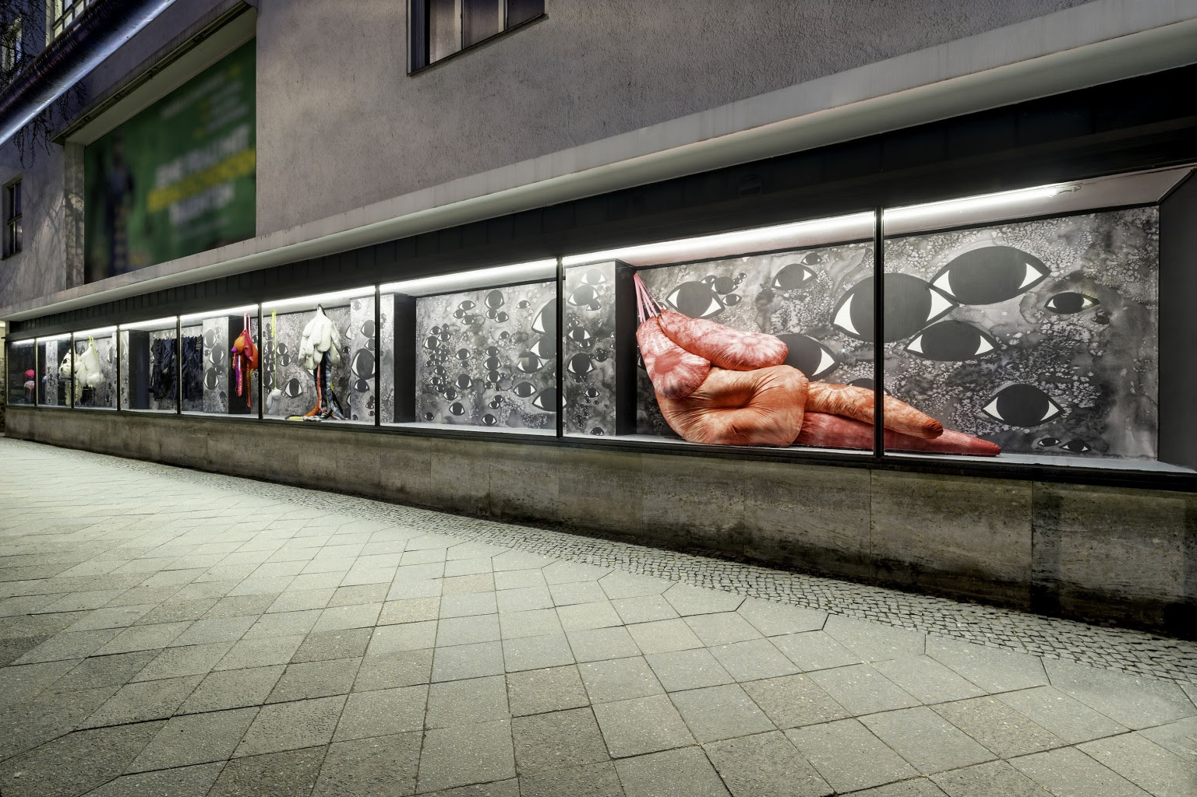
Vue de l’exposition de Hoda Tawakol, “Corps invisibles", 2021, sous le commissariat de Liberty Adrien
Vue du croisement entre le Kurfürstendamm et la Uhlandstrasse, photographie : Ivo Gretener

